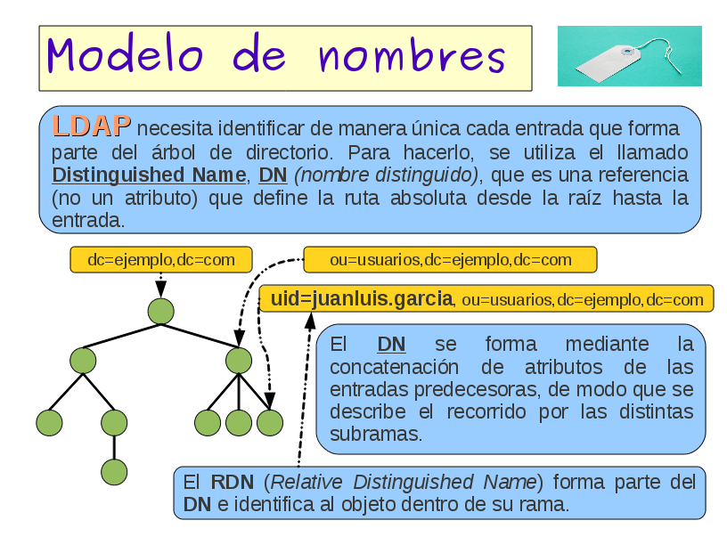
El modelo de nombres describe la forma en como se solventa en LDAP el requerimiento de identificar de forma única cada una de las entradas que lo forman. Cada entrada tiene asociado un Distinguished Name, nombre distinguido o DN que es una referencia, que no atributo, a la ruta absoluta de dicha entrada hasta la raíz. El Relative Distinguished Name, nombre distinguido relativo o RDN es el nombre distinguido a nivel de rama, esto es, el atributo o conjunto de atributos que identifica de forma única a la entrada dentro de su rama. Así tendremos que para formar de DN de una entrada, será necesario concatenar su RDN a los RDN's de las ramas predecesoras hasta finalmente concatenar la raíz. Esta forma de construir el DN tiene un inconveniente y es que si una entrada se mueve de rama, irremisiblemente su DN también cambiará y eso es algo que hay que tener en cuenta a la hora de referenciarlo.
Con todo ello, es importante poner especial cuidado a la hora de decidir que atributo o atributos formarán el RDN de la entrada. Por lo general, no es buena idea utilizar campos susceptibles a ser repetidos, tipo nombre y apellidos; en cambio, campos como identificadores numéricos o alfanuméricos, como el uidNumber o uid, son especialmente recomendables.

